Явнюк Олександр Дмитрович

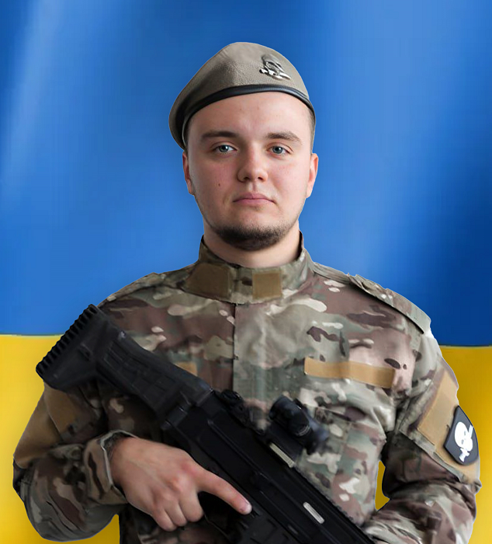
Дата народження: 25.08.2001
Дата смерті: 08.01.2025
Місце народження: м. Київ
Місце загибелі: с. Кам’янське, Запорізька обл.
Позивний: "Мекс"
Звання: солдат
Посада: співробітник
Підрозділ: військова частина А0515-Н

Народився та виріс в місті Києві.
З 2007 по 2010 рік навчався у загальноосвітній санаторній школі-інтернаті №19 (м. Київ, Подільський район), середній загальноосвітній школі №132 (м. Київ, Голосіївський район).
З 2010 по 2016 році навчався у НВК №183 «Фортуна» з поглибленим вивченням іноземних мов (м. Київ, Дніпровський район).
У 2016-2020 роках навчався на бюджеті в Київському транспортно-економічному коледжі НТУ за фахом «Обслуговування та ремонт автомобілів і двигунів».
Після занять працював на СТО по ремонту автомобілів Volvo, також у технічній підтримці гоночних автомобілів.
Із серпня 2020 року до жовтня 2021 року працював майстром з ремонту і обслуговуванню автомобілів в спортивному сервісі Shockmotorsport. Готував гоночні авто до змагань в Україні та за кордоном і сам мріяв стати гонщиком. Перед підписанням контракту працював в СТО «VAG-Service». Захоплювався дрифтингом.
З дитинства та й по життю був самостійним. Завжди міг постояти за себе. І не тільки за себе, а й не терпів несправедливості та захищав тих, хто потребував допомоги, приходив на допомогу, навіть збиток самому собі. Завжди намагався досягати поставлених перед собою цілей.
Колеги спортивного сервісу кажуть про нього, що був дуже енергійним і порядним, сильним, конструктивним, не боявся роботи, завжди старався вчитися чомусь новому. Любив працювати у колективі. Поважав колектив, у якому працював. Був сильним, бо не можуть згадати, щоб прийшов і казав, що не може або не буде. Просив тільки порад, коли чогось не знав, але старався завжди зробити роботу самотужки.
Добровільно став на захист народу України. Пройшов випробування та в березні 2024 року, підписавши контракт, Олександр долучився до тактичної групи «Реванш» і став частиною сім’ї підрозділу спеціальних дій «Артан» Головного управління розвідки Міністерства оборони України, будучи водієм та навігатором бойової логістики.
Пройшов бої на Донецькому (Часів Яр), Харківському і Запорізькому напрямках. Був надійним плечем для побратимів, як кажуть, в розвідку з таким другом можна йти.
Разом із своїми бойовими побратимами Олександр Явнюк неодноразово виконував складні бойові завдання, навіть у тилу ворога, незважаючи на ризик, на поранення, розуміючи, що кожної миті, він може втратити найцінніше, що є у людини, це своє життя, але він був справжнім воїном і йшов тільки вперед, вірив у перемогу України. Його мужність, сила та самовідданість надихали.
Під час виконання складного бойового завдання життєвий шлях справжнього воїна, яким був Олександр, обірвався, перестало битися серце сина, онука, справжнього Героя України 8 січня 2025 року на Запорізькому напрямку поблизу Кам’янського. Він виїхав на евакуацію поранених і потрапив під удар ворожих дронів.
Нагороди:
- відзнака Головнокомандувача Збройних Сил України О. Сирського «За збереження життя» (наказ ГК ЗСУ від 17.12.2024 №1636);
- заохочувальна відзнакою Головного управління розвідки Міністерства оборони України – медаль «За бойові заслуги» (посмертно) (наказ начальника Головного управління розвідки Міністерства оборони України К. Буданова від 31.01.2025 №14);
- медаль командира ТГ «Реванш» «Сміливець» ІІІ ступеню (посмертно).

